Информация о деятельности Управления по обеспечению единства правового пространства Российской Федерации на территории Пермского края
в феврале 2022 года
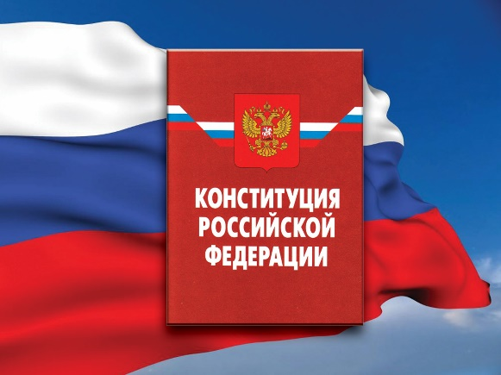
- Проведение экспертизы нормативных правовых актов (проектов нормативных правовых актов)
В феврале 2022 года Управлением проведены правовая и антикоррупционная экспертизы 334 нормативных правовых актов Пермского края (по 7 актам подготовлены заключения о несоответствии их нормам федерального законодательства, в 1 акте выявлены коррупциогенные факторы (2), 12 проектов региональных актов (по 5 проектам Управлением подготовлены заключения с замечаниями и/или предложениями).
На основании экспертных заключений в соответствие с требованиями федерального законодательства приведено 4 краевых нормативных правовых акта (с учетом выявленных ранее).
По состоянию на 01.03.2022 остается не приведенным в соответствие с действующим законодательством 41 региональный акт (из них более 1 года – 3, более полугода – 8), корфакторы не устранены в 1 акте.
- Ведение базы данных «Федеральный регистр»
В указанный период в базу данных федерального регистра внесено 216 правовых актов Пермского края, 384 дополнительных сведения (экспертные заключения Управления, информация о мерах прокурорского реагирования, принятых в отношении региональных правовых актов, письма, иная информация органов государственной власти Пермского края, органов прокуратуры, иных государственных органов; служебные записки о продлении срока проведения правовой экспертизы, снятия с экспертизы в связи с признанием правового акта утратившим силу и другие).
Всего в федеральном регистре по состоянию на 28 февраля 2022 года содержится 24655 действующих правовых актов.
- Регистрация уставов муниципальных образований. Ведение реестров: муниципальных образований, уставов муниципальных образований
На начало 2022 года на государственной регистрации находилось 7 муниципальных правовых актов и 2 проекта муниципальных правовых актов.
Всего с начала 2022 года на государственную регистрацию поступило 7 муниципальных правовых акта; зарегистрировано 11 муниципальных правовых актов; отказано в государственной регистрации по 1 муниципальному правовому акту; возвращен без рассмотрения 1 муниципальный правовой акт; поступило 2 проекта муниципальных правовых актов; рассмотрено 4 проекта муниципальных правовых актов.
В государственном реестре уставов муниципальных образований Пермского края по состоянию на 28 февраля 2022 года всего содержится 5093 муниципальных правовых акта (уставов - 849; МПА - 4244), из них действующих – 612 муниципальных правовых актов (уставов - 69; МПА - 543).

